|  |  |  |
| --- | --- | --- |
|  |  | |
|  | | |
|  | |  |
|  | | |
| Huawei eSight for SCOM Plug-in | |  |
| **用户指南** | |  |
|  | | |
| V2.0.3 | |  |
|  | | |
| 文档版本:01  发布日期:2020-05-06 | |  |
|  | | |
|  | 版权所有©版权所有权人 | |

|  |  |  |  |
| --- | --- | --- | --- |
|  |  | | |
|  | | | |
|  | 注意 |  |
|  | 由于产品版本升级或其他原因，本文档内容会不定期进行更新。除非另有约定，本文档仅作为使用指导，本文档中的所有陈述、信息和建议不构成任何明示或暗示的担保。 |

目 录

前言 1

1 简介 1-1

2 安装和卸载华为SCOM插件 2-1

2.1 安装华为SCOM插件 2-1

2.2 卸载华为SCOM插件 2-9

3 配置eSight 3-1

3.1 添加eSight 3-1

3.2 编辑eSight 3-5

3.3 删除eSight 3-8

4 查看服务器基本信息及状态 4-1

4.1 查看刀片服务器基本信息及状态 4-1

4.2 查看机架服务器基本信息及状态 4-7

4.3 查看高密服务器基本信息及状态 4-10

4.4 查看昆仑服务器基本信息及状态 4-13

5 查看告警列表 5-1

6 查看服务器拓扑图 6-1

6.1 查看华为服务器拓扑图 6-1

6.2 查看刀片服务器拓扑图 6-3

6.3 查看机架服务器拓扑图 6-6

6.4 查看高密服务器拓扑图 6-8

6.5 查看昆仑服务器拓扑图 6-11

7 FAQ 7-1

7.1 添加eSight服务器连接测试失败 7-1

7.2 如何设置eSight的OpenAPI接口每分钟允许调用的请求次数 7-4

A 术语表 1

B 如何获取帮助 1

B.1 联系华为前准备 1

B.2 如何从网站获取帮助 1

前言

概述

本文档详细地描述了如何安装和卸载华为SCOM插件、添加和删除eSight、查看服务器信息和状态、查看告警列表以及查看服务器拓扑图。

读者对象

本指南主要适用于以下工程师：

* 技术支持工程师
* 系统维护工程师

符号约定

在本文中可能出现下列标志，它们所代表的含义如下。

| **符号** | **说明** |
| --- | --- |
|  | 表示如不避免则将会导致死亡或严重伤害的具有高等级风险的危害。 |
|  | 表示如不避免则可能导致死亡或严重伤害的具有中等级风险的危害。 |
|  | 表示如不避免则可能导致轻微或中度伤害的具有低等级风险的危害。 |
|  | 用于传递设备或环境安全警示信息。如不避免则可能会导致设备损坏、数据丢失、设备性能降低或其它不可预知的结果。  “须知”不涉及人身伤害。 |
|  | 对正文中重点信息的补充说明。  “说明”不是安全警示信息，不涉及人身、设备及环境伤害信息。 |

修改记录

| **文档版本** | **发布日期** | **修改说明** |
| --- | --- | --- |
| 01 | 2020-05-06 | 第一次正式发布。 |

# 简介

功能介绍

华为SCOM插件是一个集成在System Center Operations Manager（简称：SCOM）软件中的管理华为服务器的插件，通过添加eSight可以监控华为服务器的健康状态和告警信息。

通过该插件，可以实现以下功能：

* 支持查看eSight管理的服务器信息和其部件信息。
* 支持查看eSight管理的服务器和部件的健康状态。
* 支持查看eSight管理的服务器的告警信息。
* 支持查看eSight管理的服务器的拓扑图。



实际的功能请以eSight为准。

支持的服务器

| 类型 | 服务器型号 |
| --- | --- |
| 机架服务器 | RH2288H V3 |
| 1288H V5 |
| 2288H V5 |
| 2488 V5 |
| 2488H V5 |
| 刀片服务器 | E9000（MM910） |
| CH121 V3 |
| CH242 V3 |
| CH121 V5 |
| CH221 V5 |
| CH225 V5 |
| 高密服务器 | XH622 V3 |
| XH321 V5 |
| 昆仑服务器 | 9008L |
| 9016 |
| 9032L |

# 安装和卸载华为SCOM插件

2.1 安装华为SCOM插件

2.2 卸载华为SCOM插件

## 安装华为SCOM插件

在[GitHub](https://github.com/Huawei/Server_Management_Plugin_SCOM_For_eSight/tree/master/releases)网站下载最新版本的华为SCOM插件的安装包，如“Huawei_eSight_For_SCOM_Plugin_v*x.x.x*.zip”（“*x.x.xxx*”表示版本号）。

将华为SCOM插件的安装包上传至SCOM服务器。

登录SCOM服务器。

解压华为SCOM插件的安装包。

获取安装应用程序，如“Huawei_eSight_For_SCOM_Plugin_*x.x.x.xxxx*.exe”。

双击“Huawei_eSight_For_SCOM_Plugin_*x.x.x.xxxx*.exe”。



如果是使用管理员身份搭建SCOM环境，但在步骤3中使用非管理员账号登录SCOM服务器时，需以管理员身份运行插件安装程序。

进入“Installer Language”界面，选择所需的安装语言，如图2-1所示。

Installer Language

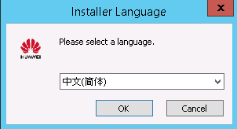

单击“OK”。

进入欢迎安装向导界面，如图2-2所示。

欢迎安装向导界面

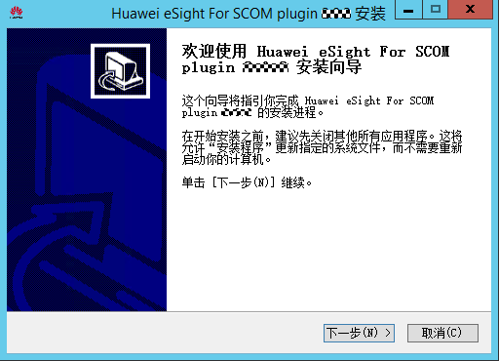

单击“下一步”。

进入“选定安装位置”界面，如图2-3所示。

选定安装位置

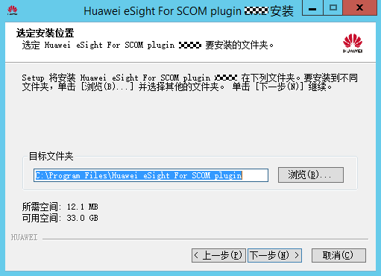

保持默认安装路径或者单击“浏览”修改安装路径后单击“下一步”。

进入“选择功能”界面，如图2-4所示。

选择功能

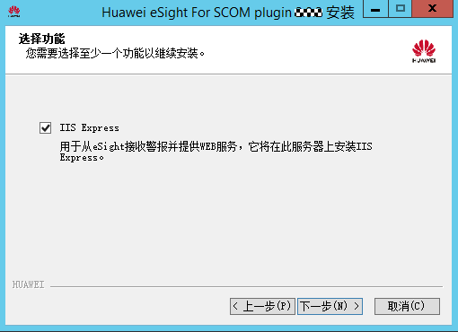

勾选所需的功能，单击“下一步”。

进入“IP/端口号配置”界面，如图2-5所示。

IP/端口号配置

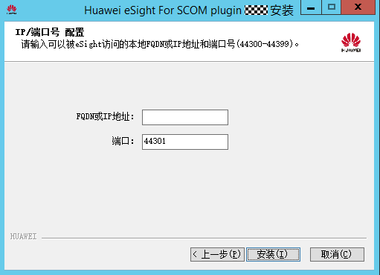

输入本地FQDN或IP地址和端口号（端口号范围为44300~44399，建议保持默认为“44301”），单击“安装”。

开始安装华为SCOM插件，如图2-6所示。

安装华为SCOM插件

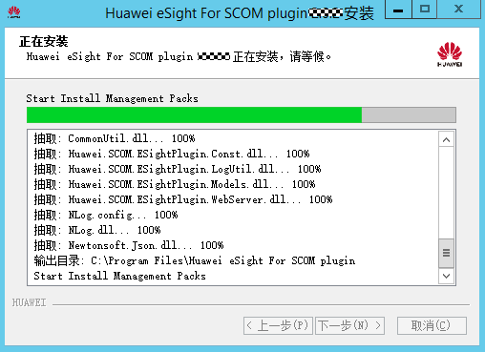

安装完成后，自动进入完成安装向导界面，如图2-7所示。

完成安装向导界面

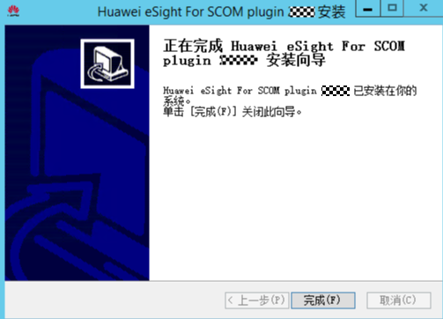

单击“完成”。

完成安装华为SCOM插件。

单击“Start > > Operations Console”。



进入SCOM主界面，如图2-8所示。

SCOM主界面

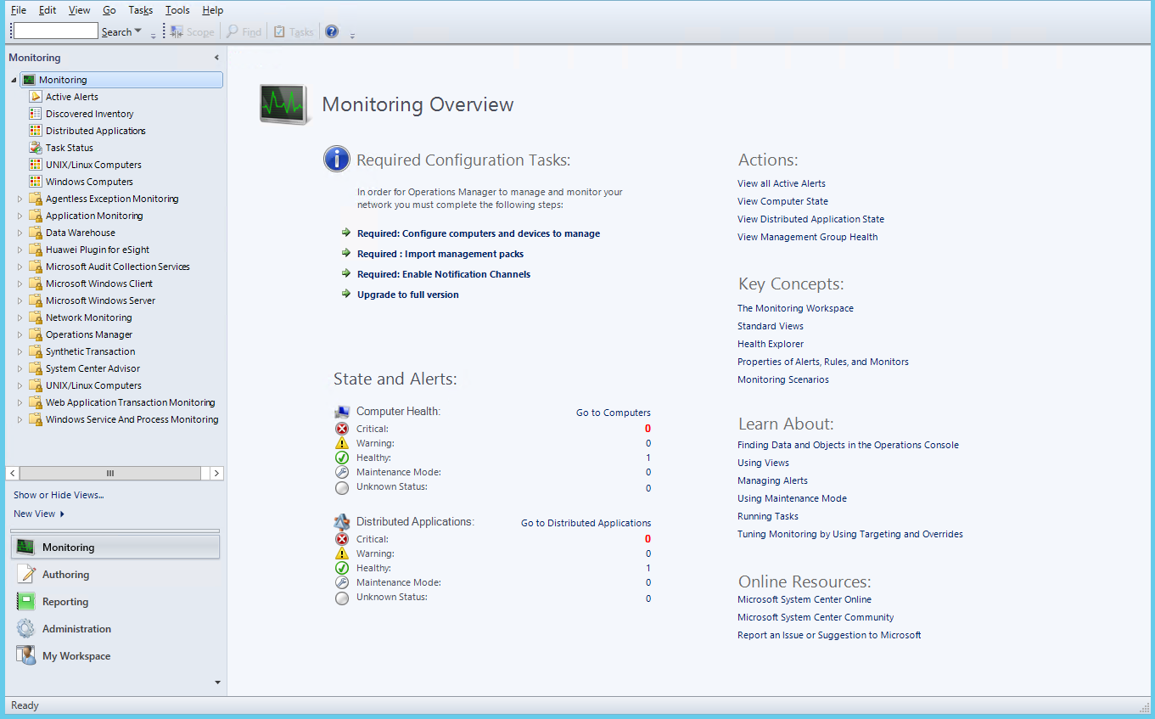

单击“Administration > Management Packs”。

进入“Management Packs”界面，如图2-9所示。

Management Packs

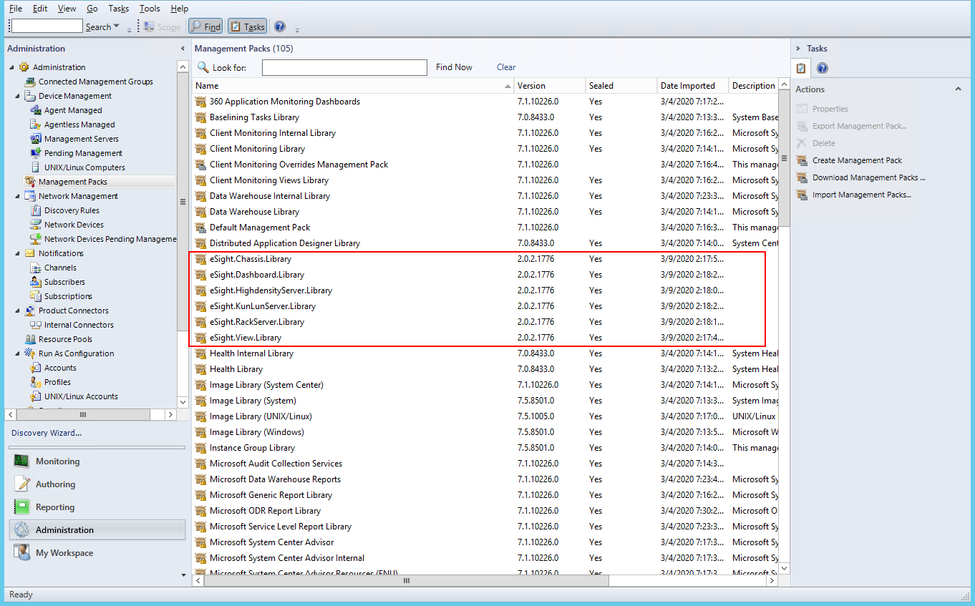

华为SCOM插件成功安装后，可以看到“Management Packs”界面中增加了红框中的MP（Manage Package）包。

MP包安装成功后，可以看到SCOM主界面上增加了红框中的节点，如图2-10所示。

SCOM主界面

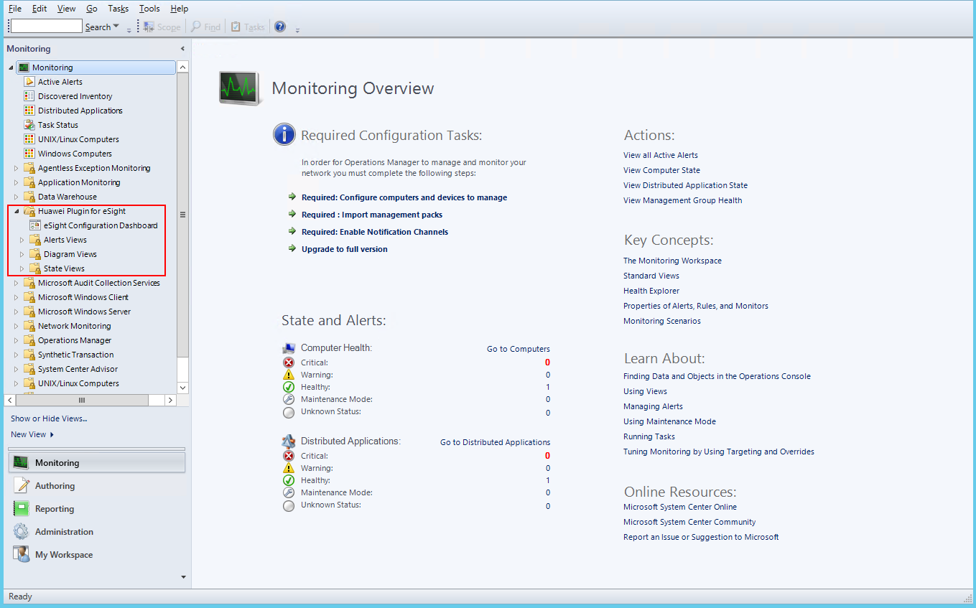

----结束

## 卸载华为SCOM插件

需要先关闭SCOM界面后再卸载华为SCOM插件。

可选择以下其中一种方式进行卸载：

* 从控制面板卸载华为SCOM插件
* 从安装目录中卸载华为SCOM插件

从控制面板卸载华为SCOM插件

单击“Start > Control Panel > Programs > Programs and Features”。

进入“Uninstall or change a program”界面，如图2-11所示。

Uninstall or change a program

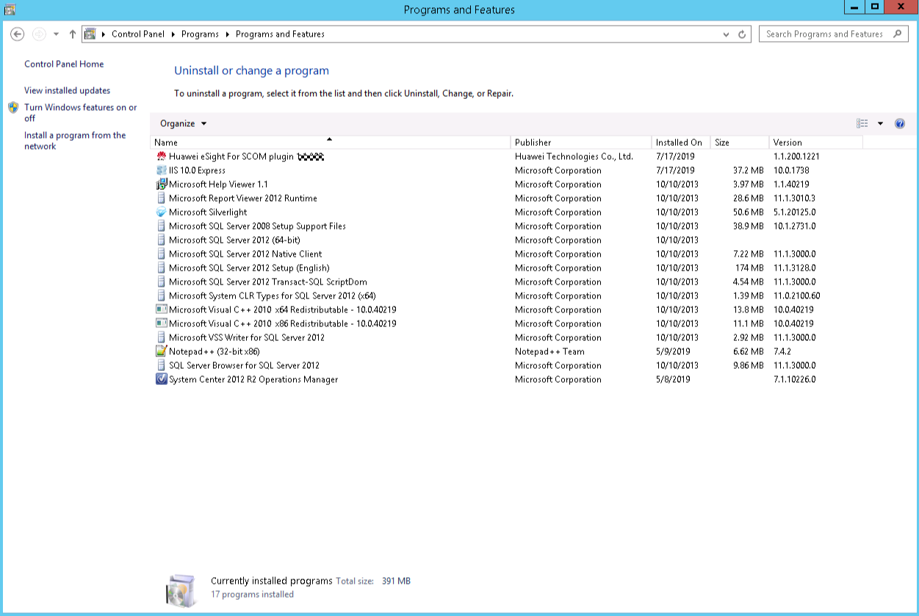

找到华为SCOM插件（如“Huawei eSight For SCOM Plugin *x.x.xxx*”）并双击。

弹出确认提示框，如图2-12所示。

提示框

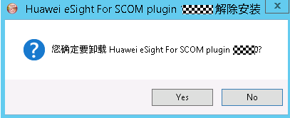

单击“Yes”。

弹出确认是否卸载IIS Express的提示框，如图2-13所示。

提示框

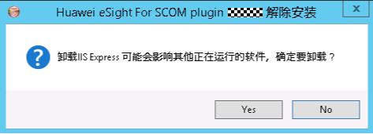

IIS Express是负责插件和SCOM之间通信的，卸载IIS Express后再次安装华为SCOM插件时会重新安装IIS Express。

* 若需要卸载IIS Express，则单击“Yes”。
* 若不需要卸载IIS Express，则单击“No”。

单击“Yes”或“No”。

开始卸载华为SCOM插件，如图2-14所示。

开始卸载华为SCOM插件

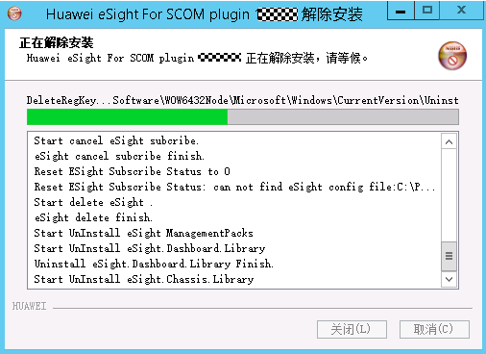

卸载完成后弹出如图2-15所示的提示框。

卸载完成

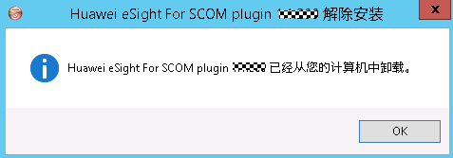

单击“OK”。

完成卸载华为SCOM插件。

----结束

从安装目录中卸载华为SCOM插件

进入华为SCOM插件的安装目录（“C:\Program Files\Huawei eSight For SCOM plugin”），如图2-16所示。

华为SCOM插件的安装目录

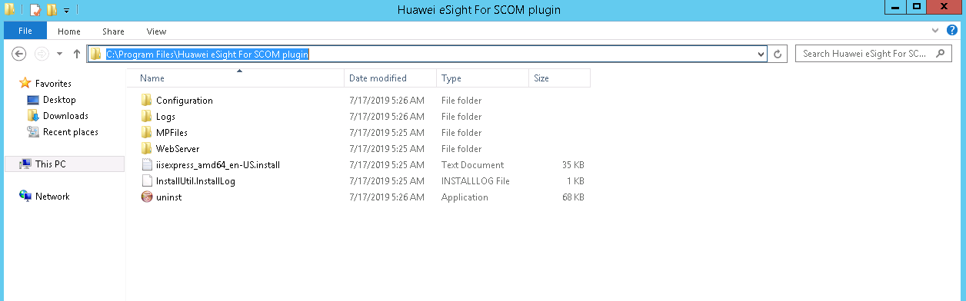

双击“uninst”。

弹出确认提示框，如图2-17所示。

提示框



单击“Yes”。

弹出确认是否卸载IIS Express的提示框，如图2-18所示。

提示框



IIS Express是负责插件和SCOM之间通信的，卸载IIS Express后再次安装华为SCOM插件时会重新安装IIS Express。

* 若需要卸载IIS Express，则单击“Yes”。
* 若不需要卸载IIS Express，则单击“No”。

单击“Yes”或“No”。

开始卸载华为SCOM插件，如图2-19所示。

开始卸载华为SCOM插件



卸载完成后弹出如图2-20所示的提示框。

卸载完成



单击“OK”。

完成卸载华为SCOM插件。

----结束

# 配置eSight

3.1 添加eSight

3.2 编辑eSight

3.3 删除eSight

## 添加eSight



* 由于昆仑服务器组件较多，在eSight上添加昆仑服务器时，将发现时间设置为最大值60秒时，可单击刷新来加快获取部件信息的速度，详细操作请参考[《eSight 产品文档》](https://support.huawei.com/hedex/hdx.do?docid=EDOC1100044399&lang=zh&idPath=8221819%7C8221821%7C8221823%7C9184477)。
* 最多支持添加50个eSight。

设置白名单以及获取eSight的第三方系统标识。

eSight北向接口默认情况下设置了白名单，需要将SCOM所在的服务器IP地址设置到eSight北向接口的白名单中，才能正常添加eSight。

1. 登录eSight Web界面。
2. 选择“System > Northbound Intergration > Third-party System > Create”。

进入“Third-party System”界面，如图3-1所示。

Third-party System

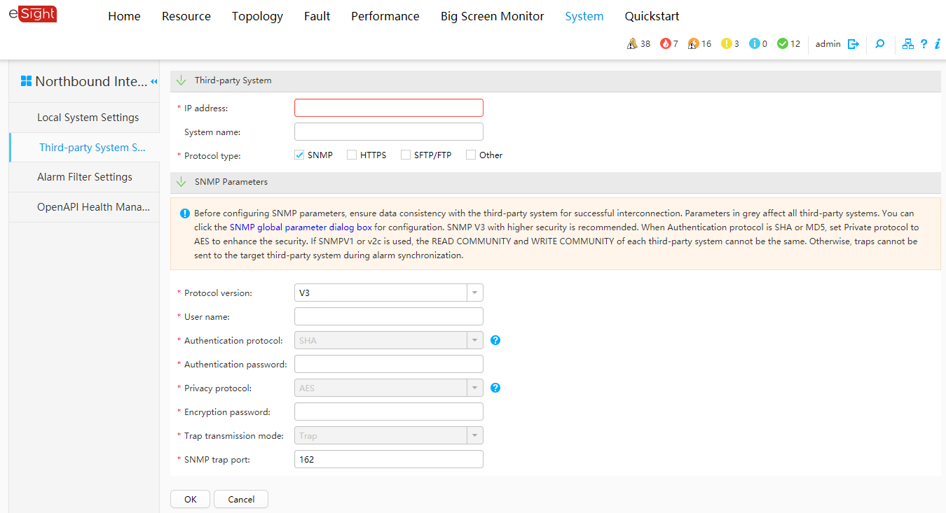

1. 勾选“HTTPS”，并取消勾选其他协议。进入如下界面。

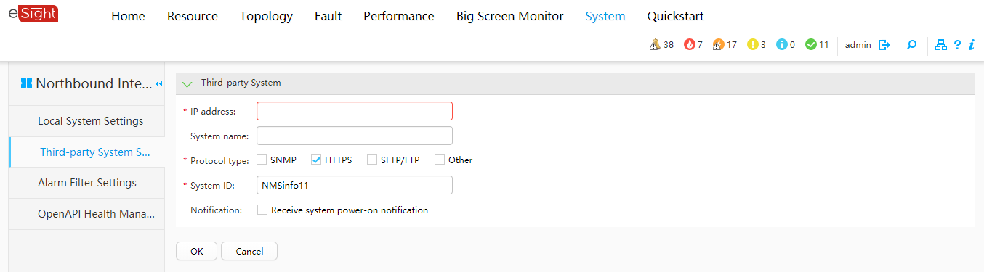

1. 设置以下参数：

* IP address：设置为SCOM服务器的IP地址。
* System ID：保持默认（默认为“NMSinfo+第三方系统数量”）或重新设置，可设置为IP地址或1~64个英文半角下的字符，字符包括0-9a-zA-Z@_-(),.^$~`!。

1. 单击“OK”。

成功将SCOM服务器的IP地址设置为白名单，如图3-2所示。

设置成功

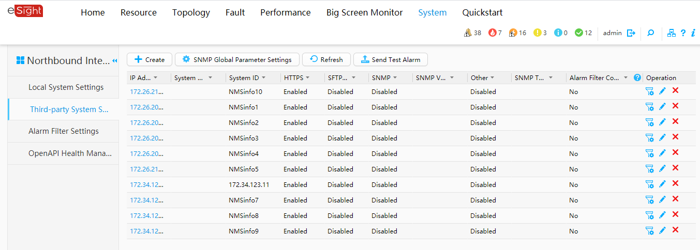

在右侧第三方系统列表区域中SCOM服务器IP地址所在行的“System ID”的值即为eSight的第三方系统标识。

单击“Start > > Operations Console”。



进入SCOM主界面，如图3-3所示。

SCOM主界面



单击“Monitoring > Huawei Plugin for eSight > eSight Configuration Dashboard”。

进入“eSight Configuration Dashboard”界面，如图3-4所示。

eSight Configuration Dashboard

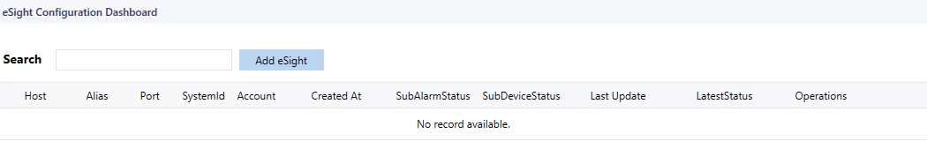

单击“Add eSight”。

弹出“Add eSight”界面，如图3-5所示。

Add eSight

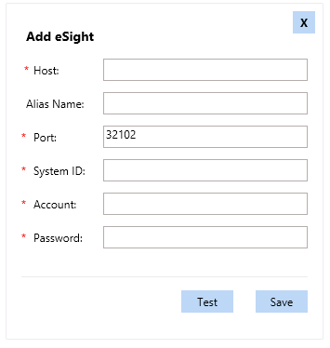

此界面的参数说明如表3-1所示。

参数说明

| 参数名称 | 参数说明 | 取值 | 是否必填 |
| --- | --- | --- | --- |
| Host | eSight的IP地址。 | 格式为XXX.XXX.XXX.XXX，X为整数。 | 是 |
| Alias Name | 自定义eSight的名称。 | 取值为1~100个字符，支持字母、数字、“_”、“-”和“.”。 | 否 |
| Port | eSight北向接口的端口号。 | 默认为32102。 | 是 |
| SystemID | 第三方系统标识。 | 为步骤1.4中获取的值。 | 是 |
| Account | eSight北向接口的用户名。 | 默认为openApiUser。 | 是 |
| Password | eSight北向接口的密码。 | 默认为Changeme_123。 | 是 |

参考输入eSight的信息，单击“Test”测试SCOM服务器是否能连接此eSight。

若测试成功，则会出现“eSight authentication passed”，如图3-6所示；若测试失败，则会出现失败原因，请参考提示修改eSight信息。

测试成功

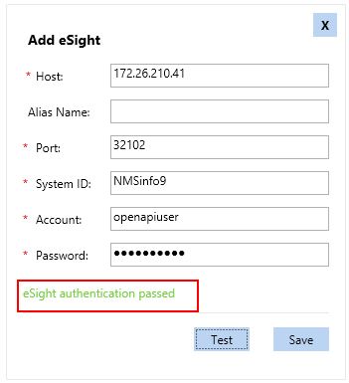

单击“Save”。

成功添加eSight，如图3-7所示。

成功添加eSight

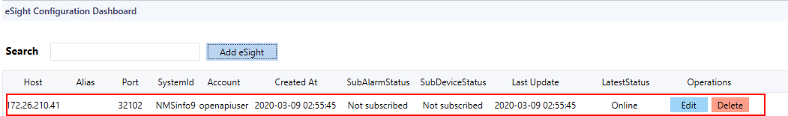

----结束

## 编辑eSight

单击“Start > > Operations Console”。



进入SCOM主界面，如图3-8所示。

SCOM主界面



单击“Monitoring > Huawei Plugin for eSight > eSight Configuration Dashboard”。

进入“eSight Configuration Dashboard”界面，如图3-9所示。

eSight Configuration Dashboard

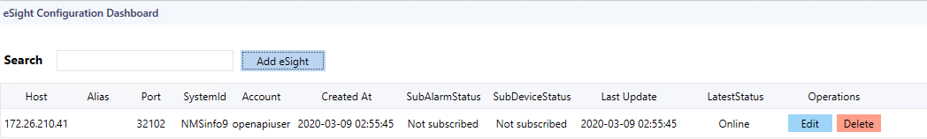

若右侧区域中的eSight信息为空，则说明之前未对接过eSight。

单击右侧区域中eSight所在行的“Edit”，“Edit”在“Operations”属性列。

进入“Edit eSight”界面，如图3-10所示。

Edit eSight

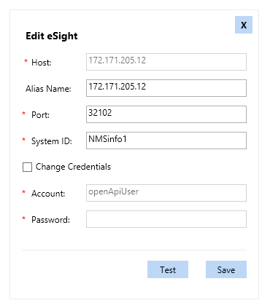

参考表3-1编辑eSight信息。



* eSight的IP地址不能修改。
* 只有勾选了“Change Credentials”才能修改eSight北向接口的用户名和密码。

单击“Save”。

编辑eSight成功，如图3-11所示，可在此界面检查修改后的信息是否与目标一致。

修改后的eSight信息

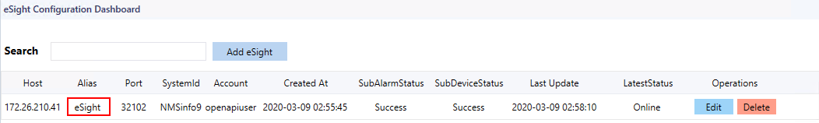

----结束

## 删除eSight

单击“Start > > Operations Console”。



进入SCOM主界面，如图3-12所示。

SCOM主界面



单击“Monitoring > Huawei Plugin for eSight > eSight Configuration Dashboard”。

进入“eSight Configuration Dashboard”界面，如图3-13所示。

eSight Configuration Dashboard



若右侧区域中的eSight信息为空，则说明之前未对接过eSight。

单击右侧区域中eSight所在行的“Delete”，“Delete”在“Operations”属性列。

弹出确认提示框，如图3-14所示。

提示框

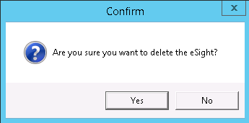

单击“Yes”。

删除eSight成功，如图3-15所示，可在此界面检查目标eSight是否已被删除。

删除eSight成功



----结束

# 查看服务器基本信息及状态

4.1 查看刀片服务器基本信息及状态

4.2 查看机架服务器基本信息及状态

4.3 查看高密服务器基本信息及状态

4.4 查看昆仑服务器基本信息及状态

## 查看刀片服务器基本信息及状态

单击“Start > > Operations Console”。



进入SCOM主界面，如图4-1所示。

SCOM主界面



单击“Monitoring > Huawei Plugin for eSight > State Views > Chassis State”。

进入“Chassis State”界面，如图4-2所示。该界面中的各行显示了被管理机箱，各列显示了各机箱中被监控部件的状态。

Chassis State

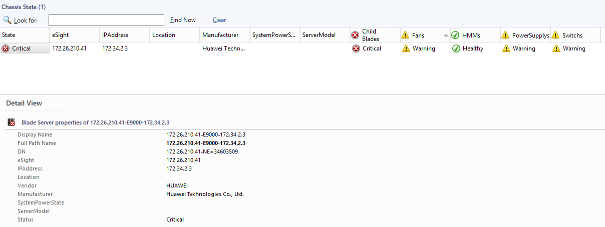

单击“Chassis State”区域中机箱所在行的任意处，可在“Detail View”区域中查看机箱的详细信息。



部件健康状态表示的意义如下：

* ：健康（Ok），不在位（Absence）或状态未知（Unknown）。



* ：轻微告警（Minor）。



* ：严重告警（Major）或紧急告警（Critical）。



总体健康状态取决于服务器系统健康状态，与各部件状态无关。

设置显示的部件及监控参数。

1. 右键单击某个部件名或部件的状态，在弹出的下拉菜单中选择“Personalize View...”。

弹出“Personalize View”界面，如图4-3所示。

Personalize View

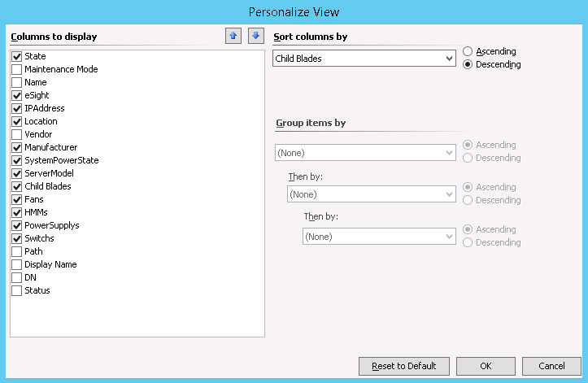

1. 勾选需要监控的部件，单击“OK”。

成功修改需监控的部件。

1. 右键单击部件的状态（如“HMMs”下的“Healthy”），在弹出的快捷菜单中选择“Open > State View”或者双击部件的状态。

弹出该部件的“State”界面，如图4-4所示。

State

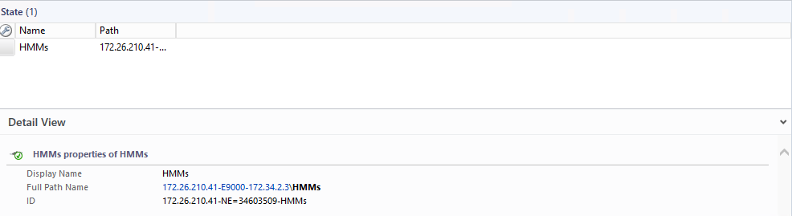

1. 右键单击“State”区域中的某一行信息，在弹出的快捷菜单中选择“Personalize View...”。

弹出“Personalize View”界面，如图4-5所示。

Personalize View

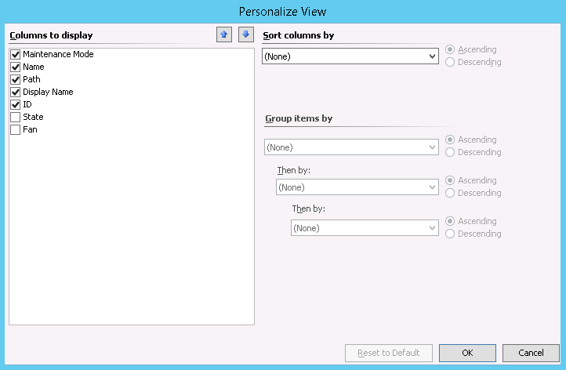

1. 在“Columns to display”列表框中，勾选需要显示的参数，单击“OK”。

返回“State”界面，如图4-6所示。

State



华为SCOM插件支持监控的刀片服务器部件及参数如表4-1所示。

支持监控的刀片服务器部件及参数信息

| 服务名 | 部件 | 监控参数 |
| --- | --- | --- |
| Fan | 风扇 | * UUID：UUID值 * State：健康状态 * PresentState：在位状态 * ControlModel：控制类型 * RotatePercent：旋转百分比 * fanSpeed：风扇转速 * fanInfo：风扇信息 * fanVersion：风扇版本 |
| PowerSupply | 电源 | * UUID：UUID值 * State：健康状态 * PresentState：在位状态 * PowerMode：电源工作模式 * RatingPower：额定功率 * RuntimePower：实时功率 |
| Switch | 交换板 | * UUID：UUID值 * State：健康状态 * BladeVersion：刀片版本 * SwitchType：交换板型号 * ProductName：产品名称 * BoardManufacturer：主板生产厂商 * BoardPartNumber：主板零件号 * BoardSerialNumber：主板序列号 * BoardManufactureDate：主板生产日期 * ProductDescription：产品描述 * ProductManufacturer：产品生产厂商 * ProductPartNumber：产品零件号 * ProductSerialNumber：产品序列号 |
| Child Blade | 刀片 | * UUID：UUID值 * State：健康状态 * PresentState：在位状态 * BmcIP：BMC IP地址 * BmcMask：BMC标记 * ProductName：产品名称 * BladeVersion：刀片版本 * BoardSerialNumber：主板序列号 * BoardManufactureDate：主板生产日期 * ProductDescription：产品描述 * ProductSerialNumber：产品序列号 * SystemCPUUsage：系统CPU使用率 |
| HMM | E9000管理板 | * UUID：UUID值 * State：健康状态 * PresentState：在位状态 * ProductName：产品名称 * AmbientTemp：环境温度 * InletTemp：进风口温度 * LSWTemp：交换板温度 * OutletTemp：出风口温度 * SoftwareVersion：软件版本 * BoardSerialNumber：主板序列号 * ProductSerialNumber：产品序列号 * smmOtherVersion：其他固件版本 * smmHostname：主机名 * smmRedundancy：主备管理板在位状态 |
| CPU | 刀片服务器CPU | * State：健康状态 * UUID：UUID值 * PresentState：CPU在位状态 * CPUInfo：CPU信息 |
| Disk | 刀片服务器硬盘 | * State：健康状态 * UUID：UUID值 * PresentState：硬盘在位状态 * DiskLocation：硬盘位置 * DiskSerialNumber：硬盘序列号 * DiskINterfaceType：硬盘接口类型 * DiskCapcity：硬盘容量 * DiskManufacturer：硬盘生产厂商 |
| Memory | 刀片服务器内存 | * State：健康状态 * UUID：UUID值 * PresentState：内存在位状态 * Manufacturer：厂商 * Frequency：内存频率 * Capacity：内存容量 |
| Mezz | 刀片服务器Mezz卡 | * State：健康状态 * UUID：UUID值 * PresentState：Mezz卡在位状态 * MezzInfo：Mezz卡信息 * MezzLocation：Mezz卡位置 * MezzMac：Mezz卡MAC地址 |
| RaidController | 刀片服务器RAID控制卡 | * State：健康状态 * UUID：UUID值 * Type：RAID控制卡类型 * DeviceInterface：RAID控制卡硬件接口 * FwVersion：RAID控制卡固件版本 * BBUPresence：BBU在位状态 * BBUType：BBU类型 |

----结束

## 查看机架服务器基本信息及状态

单击“Start > > Operations Console”。



进入SCOM主界面，如图4-7所示。

SCOM主界面



单击“Monitoring > Huawei Plugin for eSight > State Views > RackServer State”。

进入“RackServer State”界面，如图4-8所示。该界面中的各行显示了被管理服务器的健康状态以及基本信息。

RackServer State

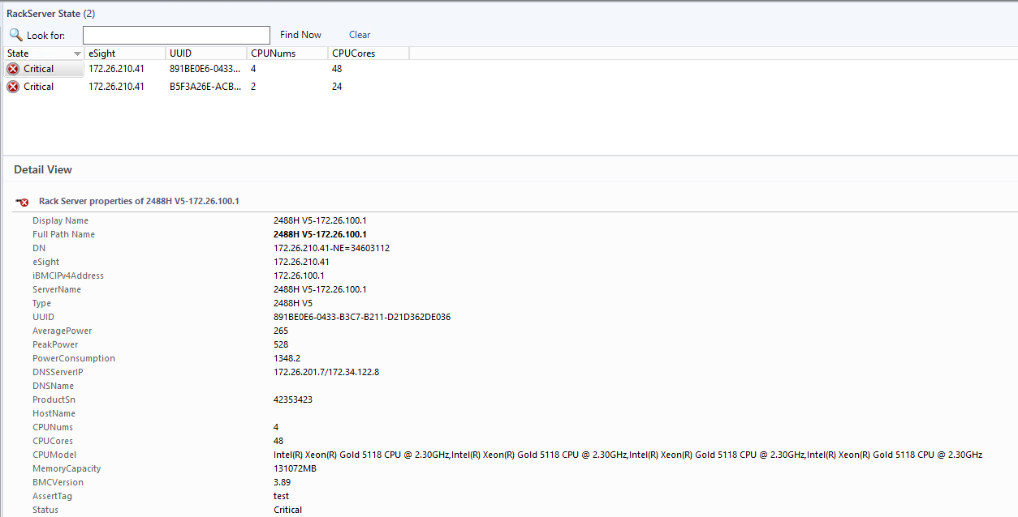

单击“RackServer State”区域中服务器所在行的任意处，可在“Detail View”区域中查看服务器的详细信息。



部件健康状态表示的意义如下：

* ：健康（Ok），不在位（Absence）或状态未知（Unknown）。



* ：轻微告警（Minor）。



* ：严重告警（Major）或紧急告警（Critical）。



总体健康状态取决于服务器系统健康状态，与各部件状态无关。

设置显示的监控参数，详细操作请参考4.1 查看刀片服务器基本信息及状态中的步骤3。

华为SCOM插件支持监控的机架服务器参数如表4-2所示。

支持监控的机架服务器参数信息

| 参数名称 | 参数说明 | 取值（例） |
| --- | --- | --- |
| iBMCIPv4Address | BMC IP地址 | 10.10.10.7 |
| ServerName | 服务器名称 | 2488H V5-10.10.10.7 |
| Type | 服务器型号 | 2488H V5 |
| UUID | UUID | E1C5D866-0018-AC11-B211-D21D60243331 |
| Status | 健康状态 | OK |
| AveragePower | 平均功率 | 282 |
| PeakPower | 峰值功率 | 626 |
| PowerConsumption | 电源功耗 | 1156 |
| DNSServerIP | DNS IP | 10.10.10.8 |
| DNSName | DNS名称 | com |
| ProductSn | 产品SN号 | 42353423 |
| HostName | 主机名 | qwrqw |
| CPUNums | CPU个数 | 4 |
| CPUCores | CPU核数 | 48 |
| CPUModel | CPU型号 | Intel(R) Xeon(R) Gold 5118 CPU @ 2.30GHz |
| MemoryCapacity | 内存容量 | 131072MB |
| BMCVersion | BMC版本信息 | 3.17 |
| AssertTag | 资产标签 | test |

----结束

## 查看高密服务器基本信息及状态

单击“Start > > Operations Console”。



进入SCOM主界面，如图4-9所示。

SCOM主界面



单击“Monitoring > Huawei Plugin for eSight > State Views > HighdensityServer State”。

进入“HighdensityServer State”界面，如图4-10所示。该界面中的各行显示了被管理服务器，各列显示了各服务器中被监控部件的状态。

HighdensityServer State

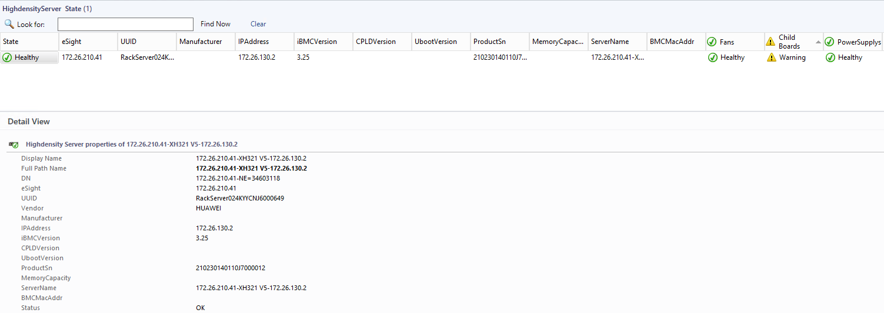

单击“HighdensityServer State”区域中服务器所在行的任意处，可在“Detail View”区域中查看服务器的详细信息。



部件健康状态表示的意义如下：

* ：健康（Ok），不在位（Absence）或状态未知（Unknown）。



* ：轻微告警（Minor）。



* ：严重告警（Major）或紧急告警（Critical）。



总体健康状态取决于服务器系统健康状态，与各部件状态无关。

设置显示的部件及监控参数，详细操作请参考4.1 查看刀片服务器基本信息及状态中的步骤3。

华为SCOM插件支持监控的高密服务器部件及参数如表4-3所示。

支持监控的高密服务器部件及参数信息

| 服务名 | 部件 | 监控参数 |
| --- | --- | --- |
| Fan | 风扇 | * UUID：UUID值 * State：健康状态 * PresentState：在位状态 * RotatePercent：旋转百分比 * Speed(RPM)：风扇转速 |
| PowerSupply | 电源 | * UUID：UUID值 * State：健康状态 * PresentState：在位状态 * Manufacturer：厂商 * InputMode：输入模式 * Model：类型 * PowerRating：额定功率 * InputPower：输入功率 |
| Child Board | 服务器节点 | * UUID：UUID值 * State：健康状态 * IpAddress：IP地址 * ProductSn：产品SN号 * Type：类型 |
| CPU | 服务器节点CPU | * State：健康状态 * UUID：UUID值 * PresentState：CPU在位状态 * Manufaturer：厂商 * Type：类型 * Frequency：主频（MHz） * CoreCount：核数 |
| Disk | 服务器节点硬盘 | * State：健康状态 * UUID：UUID值 * PresentState：硬盘在位状态 * Locator：硬盘位置 * Diskcapacity(GB)：硬盘容量 * IndterfaceType：硬盘接口类型 |
| Memory | 服务器节点内存 | * State：健康状态 * UUID：UUID值 * PresentState：内存在位状态 * Manufacturer：厂商 * Frequency：内存频率 * Size：内存容量 |
| RaidController | 服务器节点RAID控制卡 | * State：健康状态 * UUID：UUID值 * Type：RAID控制卡类型 * DeviceInterface：RAID控制卡硬件接口 * FirmwareVersion：RAID控制卡固件版本 * DirverVersion：RAID控制卡驱动版本 * BBUType：BBU类型 |

----结束

## 查看昆仑服务器基本信息及状态

单击“Start > > Operations Console”。



进入SCOM主界面，如图4-11所示。

SCOM主界面



单击“Monitoring > Huawei Plugin for eSight > State Views > KunlunServer State”。

进入“KunlunServer State”界面，如图4-12所示。该界面中的各行显示了被管理服务器，各列显示了各服务器中被监控部件的状态。

KunlunServer State

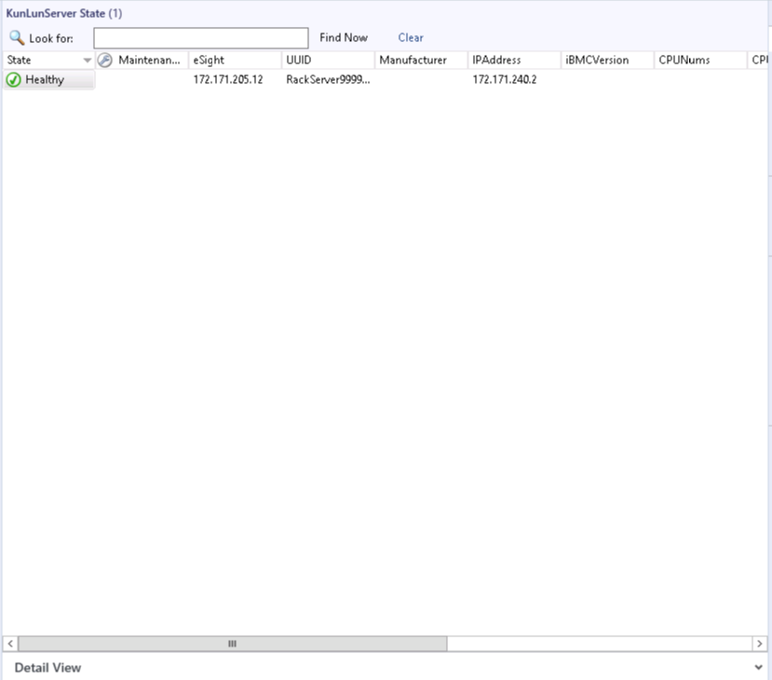

单击“KunlunServer State”区域中服务器所在行的任意处，可在“Detail View”区域中查看服务器的详细信息。



部件健康状态表示的意义如下：

* ：健康（Ok），不在位（Absence）或状态未知（Unknown）。



* ：轻微告警（Minor）。



* ：严重告警（Major）或紧急告警（Critical）。



总体健康状态取决于服务器系统健康状态，与各部件状态无关。

设置显示的部件及监控参数，详细操作请参考4.1 查看刀片服务器基本信息及状态中的步骤3。

华为SCOM插件支持监控的昆仑服务器部件及参数如表4-4所示。

支持监控的昆仑服务器部件及参数信息

| 服务名 | 部件 | 监控参数 |
| --- | --- | --- |
| Fan | 风扇 | * UUID：UUID值 * State：健康状态 * PresentState：在位状态 * RotatePercent：旋转百分比 * Speed(RPM)：风扇转速 |
| PowerSupply | 电源 | * UUID：UUID值 * State：健康状态 * PresentState：在位状态 * Manufacturer：厂商 * InputMode：输入模式 * Model：类型 * PowerRating：额定功率 * InputPower：输入功率 |
| PhysicalDisk | 硬盘 | * State：健康状态 * UUID：UUID值 * PresentState：硬盘在位状态 * Locator：硬盘位置 * Diskcapacity(GB)：硬盘容量 * IndterfaceType：硬盘接口类型 |
| RaidController | RAID控制卡 | * State：健康状态 * UUID：UUID值 * Type：RAID控制卡类型 * DeviceInterface：RAID控制卡硬件接口 * FirmwareVersion：RAID控制卡固件版本 * DirverVersion：RAID控制卡驱动版本 * BBUType：BBU类型 |

----结束

# 查看告警列表

单击“Start > > Operations Console”。



进入SCOM主界面，如图5-1所示。

SCOM主界面



单击“Monitoring > Huawei Plugin for eSight > Alerts Views > HuaweiServer AlertView”。

进入“HuaweiServer AlertView”界面，单击任意一个告警，可以查看该告警的详细信息，如图5-2所示。

HuaweiServer AlertView

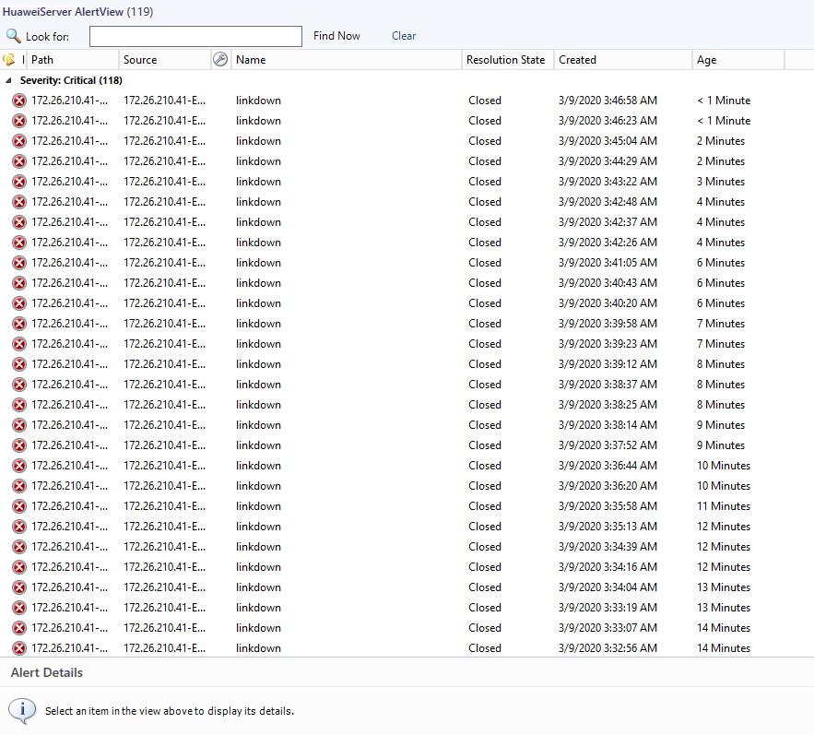

各列表示的含义如表5-1所示。

参数说明

| 参数 | 说明 |
| --- | --- |
| lcon | 告警类型，可分为：   * Warning：轻微告警。 * Error：严重告警或紧急告警。 |
| Path | 产生告警设备的所在位置。 |
| Source | 产生告警的设备。 |
| Name | 告警名称。 |
| Resolution State | 解决状态。 |
| Created | 产生告警的时间。 |
| Age | 告警存在的时长。 |

----结束

# 查看服务器拓扑图

6.1 查看华为服务器拓扑图

6.2 查看刀片服务器拓扑图

6.3 查看机架服务器拓扑图

6.4 查看高密服务器拓扑图

6.5 查看昆仑服务器拓扑图

## 查看华为服务器拓扑图

华为服务器拓扑图包含刀片服务器、机架服务器、高密服务器和昆仑服务器的拓扑图，在后面几个章节中会分别介绍不同种类的服务器拓扑图。

单击“Start > > Operations Console”。



进入SCOM主界面，如图6-1所示。

SCOM主界面



单击“Monitoring > Huawei Plugin for eSight > Diagram Views > HuaweiServerGroup DiagramView”。

进入“HuaweiServerGroup DiagramView”界面，如图6-2所示。

HuaweiServerGroup DiagramView

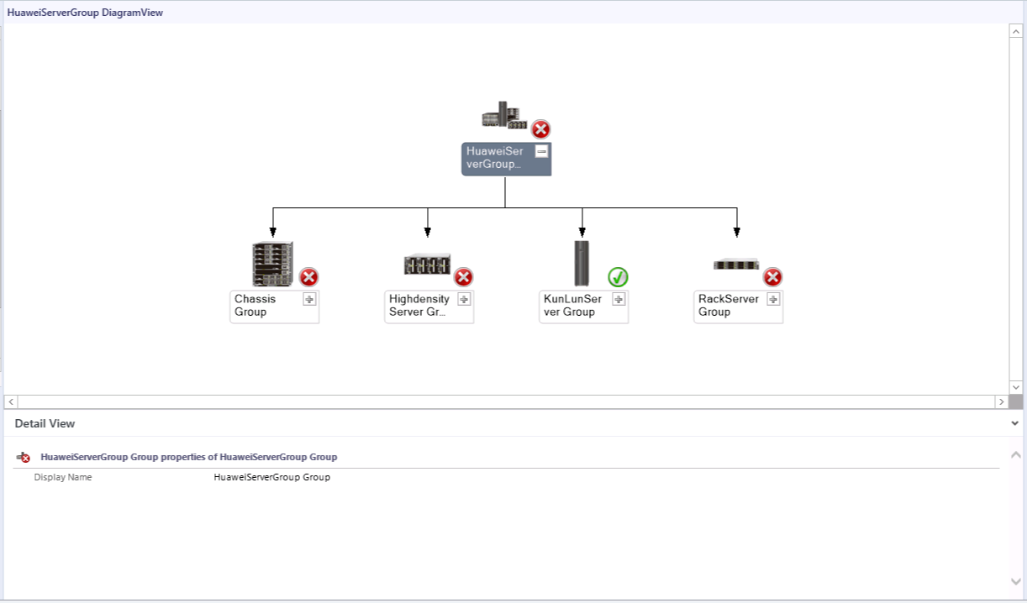

若当前拓补图未及时刷新，可通过以下方法刷新后再进行查看：

打开SCOM服务器的命令行窗口。

在命令行窗口中进入SCOM的安装路径（C:\Program Files\System Center Operations Manager 2012\Console）。

执行以下命令，刷新SCOM界面。

**Microsoft.EnterpriseManagement.Monitoring.Console.exe" /clearcache**

在“HuaweiServerGroup DiagramView”区域中单击任意服务器图标上的可展开该类服务器的拓扑图，如图6-3所示。



拓扑图

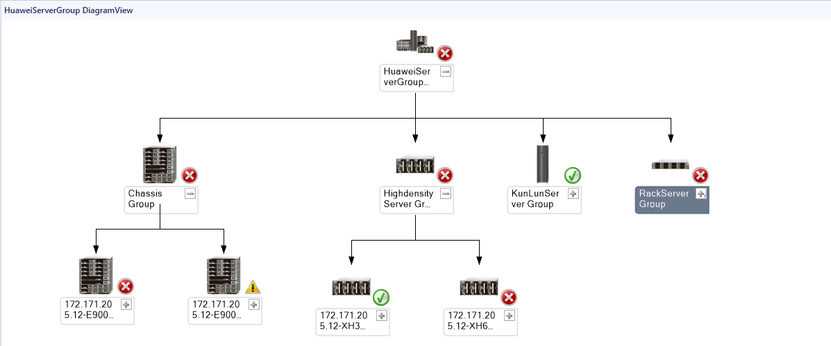

----结束

## 查看刀片服务器拓扑图

单击“Start > > Operations Console”。



进入SCOM主界面，如图6-4所示。

SCOM主界面



单击“Monitoring > Huawei Plugin for eSight > Diagram Views > Chassis DiagramView”。

进入“Chassis DiagramView”界面，如图6-5所示。

Chassis DiagramView

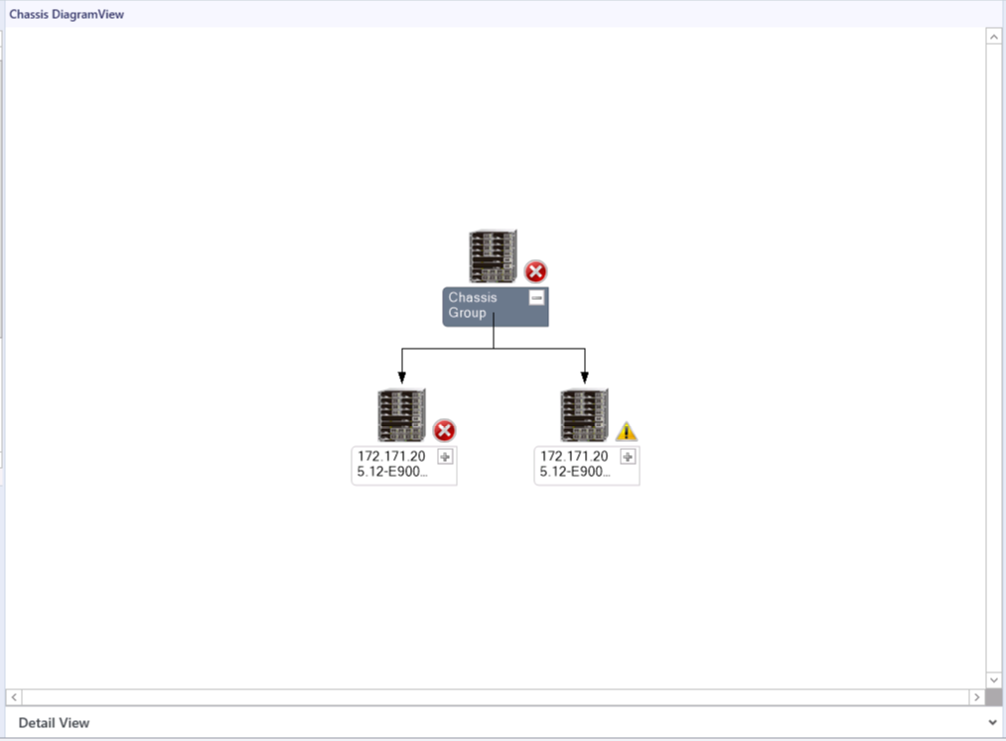

若当前拓补图未及时刷新，可通过以下方法刷新后再进行查看：

打开SCOM服务器的命令行窗口。

在命令行窗口中进入SCOM的安装路径（C:\Program Files\System Center Operations Manager 2012\Console）。

执行以下命令，刷新SCOM界面。

**Microsoft.EnterpriseManagement.Monitoring.Console.exe" /clearcache**

在“Chassis DiagramView”区域中单击任意服务器图标上的可展开该服务器的拓扑图，如图6-6所示。



拓扑图

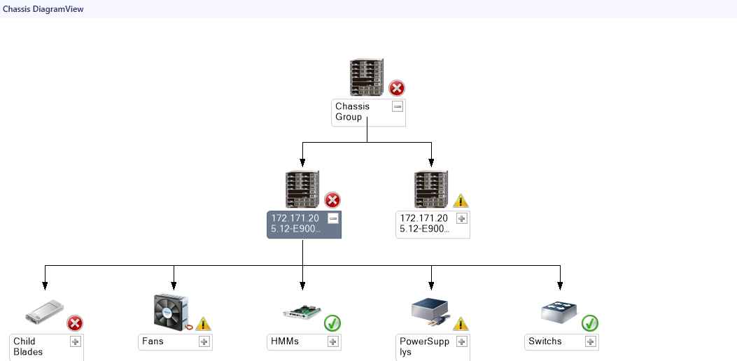

----结束

## 查看机架服务器拓扑图

单击“Start > > Operations Console”。



进入SCOM主界面，如图6-7所示。

SCOM主界面



单击“Monitoring > Huawei Plugin for eSight > Diagram Views > RackServer DiagramView”。

进入“RackServer DiagramView”界面，如图6-8所示。

RackServer DiagramView

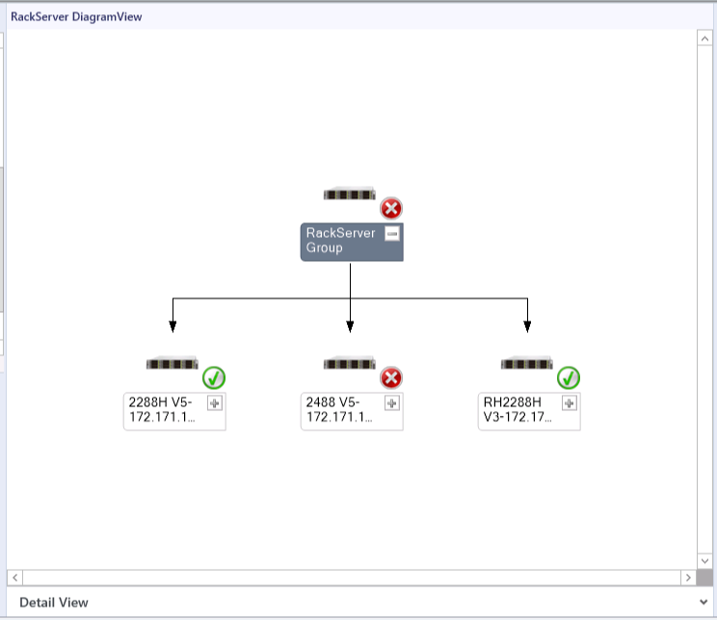

若当前拓补图未及时刷新，可通过以下方法刷新后再进行查看：

打开SCOM服务器的命令行窗口。

在命令行窗口中进入SCOM的安装路径（C:\Program Files\System Center Operations Manager 2012\Console）。

执行以下命令，刷新SCOM界面。

**Microsoft.EnterpriseManagement.Monitoring.Console.exe" /clearcache**

在“RackServer DiagramView”区域中单击任意服务器图标上的可展开该服务器的拓扑图，如图6-9所示。



拓扑图

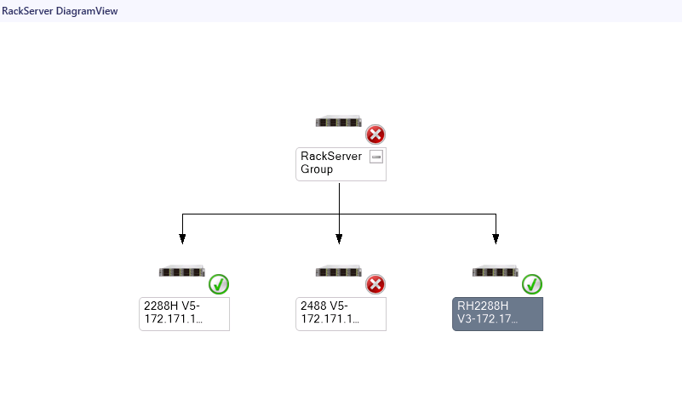

----结束

## 查看高密服务器拓扑图

单击“Start > > Operations Console”。



进入SCOM主界面，如图6-10所示。

SCOM主界面



单击“Monitoring > Huawei Plugin for eSight > Diagram Views > HighDensityServer DiagramView”。

进入“HighDensityServer DiagramView”界面，如图6-11所示。

HighDensityServer DiagramView

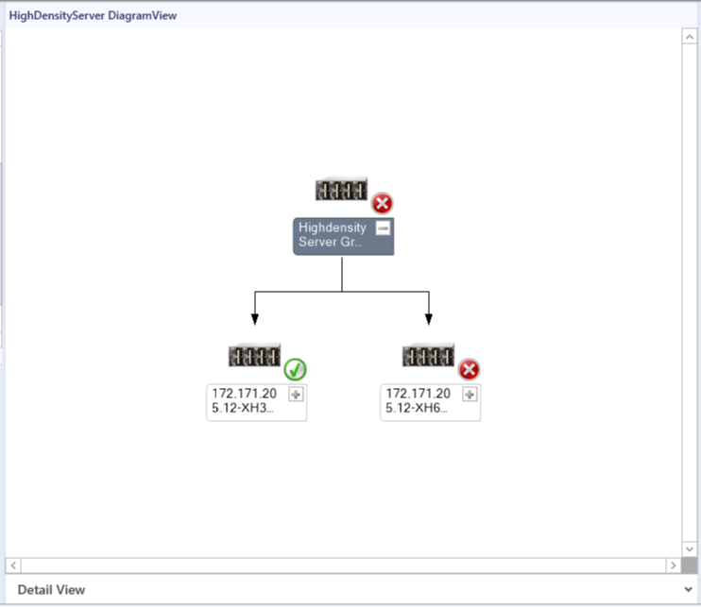

若当前拓补图未及时刷新，可通过以下方法刷新后再进行查看：

打开SCOM服务器的命令行窗口。

在命令行窗口中进入SCOM的安装路径（C:\Program Files\System Center Operations Manager 2012\Console）。

执行以下命令，刷新SCOM界面。

**Microsoft.EnterpriseManagement.Monitoring.Console.exe" /clearcache**

在“HighDensityServer DiagramView”区域中单击任意服务器图标上的可展开该服务器的拓扑图，如图6-12所示。



拓扑图

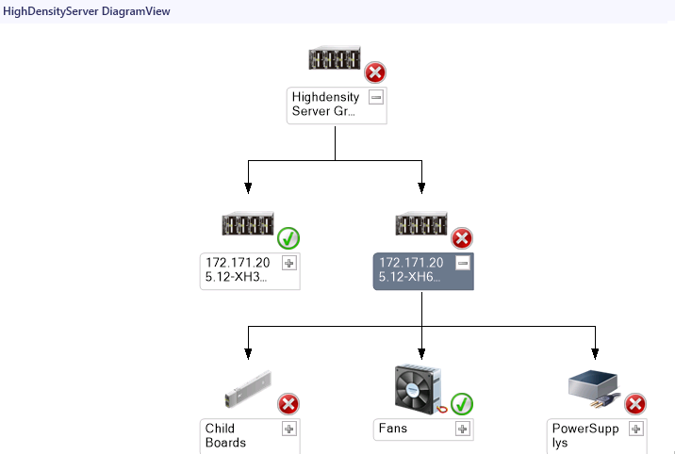

----结束

## 查看昆仑服务器拓扑图

单击“Start > > Operations Console”。



进入SCOM主界面，如图6-13所示。

SCOM主界面



单击“Monitoring > Huawei Plugin for eSight > Diagram Views > KunlunServer DiagramView”。

进入“KunlunServer DiagramView”界面，如图6-14所示。

KunlunServer DiagramView

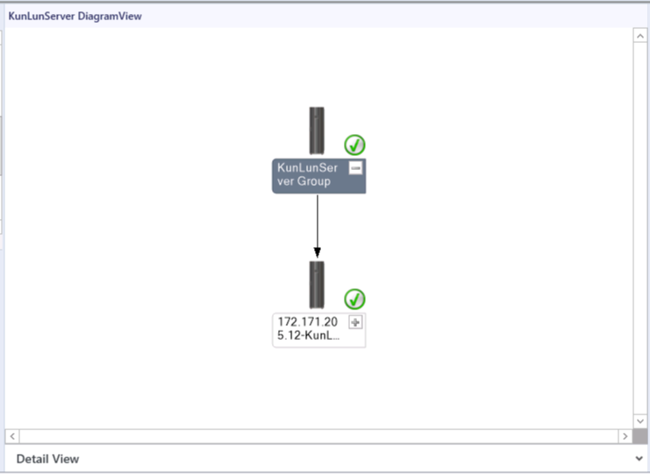

若当前拓补图未及时刷新，可通过以下方法刷新后再进行查看：

打开SCOM服务器的命令行窗口。

在命令行窗口中进入SCOM的安装路径（C:\Program Files\System Center Operations Manager 2012\Console）。

执行以下命令，刷新SCOM界面。

**Microsoft.EnterpriseManagement.Monitoring.Console.exe" /clearcache**

在“KunlunServer DiagramView”区域中单击任意服务器图标上的可展开该服务器的拓扑图，如图6-15所示。



拓扑图

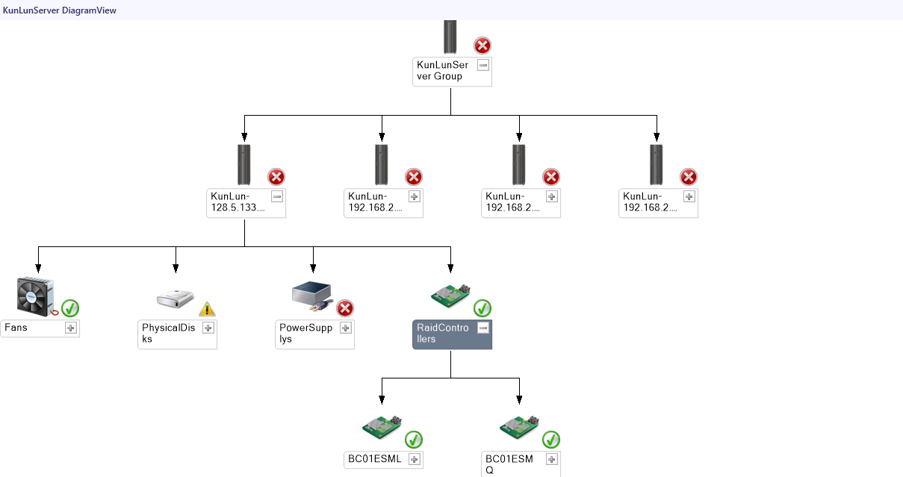

----结束

# FAQ

7.1 添加eSight服务器连接测试失败

7.2 如何设置eSight的OpenAPI接口每分钟允许调用的请求次数

## 添加eSight服务器连接测试失败

问题现象

添加eSight服务器，测试连接结果提示连接失败。

问题原因

* 输入的用户名或者密码错误。
* eSight北向接口用户被锁定。
* 没有设置白名单。

解决方案

* 输入的用户名或者密码错误。

实际输入的用户名和密码为eSight北向接口用户的用户名和密码，查看方法如下：

* 1. 登录eSight Web界面。
  2. 选择“System > User Management > User”，进入“User”界面。

eSight北向接口用户的Role为Open API user group，User Name下显示用户名。

eSight北向接口用户



* 1. 点击弹出重置密码的对话框。



重置密码

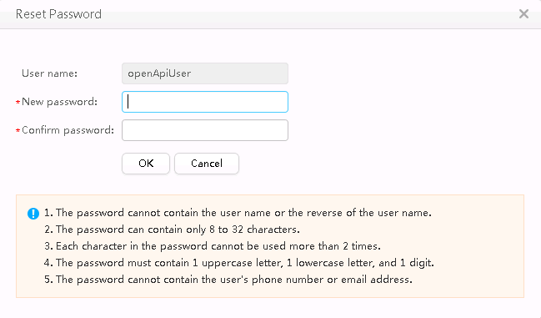

* 1. 输入新密码并重复输入确认密码。
  2. 点击“OK”完成密码重置。
* eSight北向接口用户被锁定。

解除锁定的方法如下：

* 1. 登录eSight Web界面。
  2. 选择“System > User Management > User”。

进入“User”界面。

* 1. 点击将eSight北向接口用户的Status设置为“Enabled”。



手动解锁用户



* 没有设置白名单。

eSight北向接口默认情况下设置了白名单，需要将SCOM所在的服务器IP地址设置到eSight北向接口的白名单中，才能正常添加eSight。

* 1. 登录eSight Web界面。
  2. 选择“System > Northbound Intergration > Third-party System > Create”。

进入“Third-party System”界面，如图7-4所示。

Third-party System



* 1. 勾选“HTTPS”，并取消勾选其他协议。进入如下界面。



* 1. 设置以下参数：
  2. IP address：设置为SCOM服务器的IP地址。
  3. System ID：保持默认（默认为“NMSinfo+第三方系统数量”）或重新设置，可设置为IP地址或1~64个英文半角下的字符，字符包括0-9a-zA-Z@_-(),.^$~`!。
  4. 单击“OK”。

成功将SCOM服务器的IP地址设置为白名单，如图7-5所示。

设置成功



在右侧第三方系统列表区域中SCOM服务器IP地址所在行的“System ID”的值即为eSight的第三方系统标识。

## 如何设置eSight的OpenAPI接口每分钟允许调用的请求次数

问题现象

当eSight中管理大量服务器时（如大于1000台），SCOM添加eSight获取服务器信息的操作会对eSight OpenAPI接口进行大量请求，当超出eSight接口每分钟允许调用的请求次数时，部分服务器信息会获取失败。

解决方案

1. 登录eSight Web界面。
2. 选择“System > System Settings > Northbound Integration”，如下图所示。

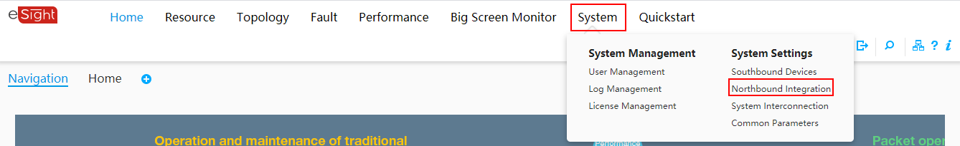

进入Northbound Integration页面，如下图所示。

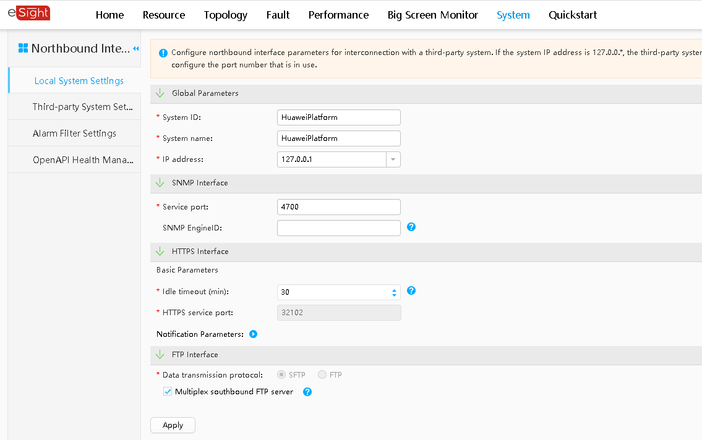

1. 选择“OpenAPI Health Management”，如下图所示。

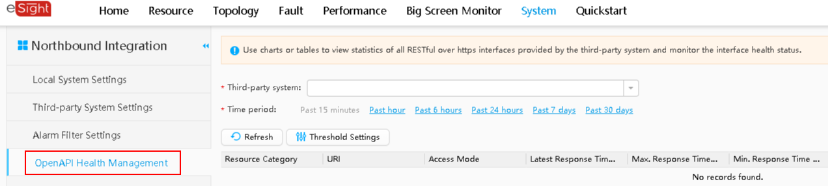

1. 单击“Threshold Settings”，如下图所示。

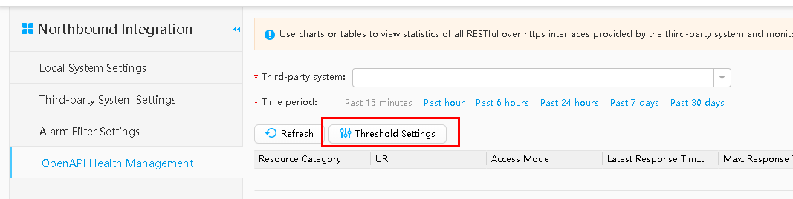

进入Threshold Settings页面，如下图所示。

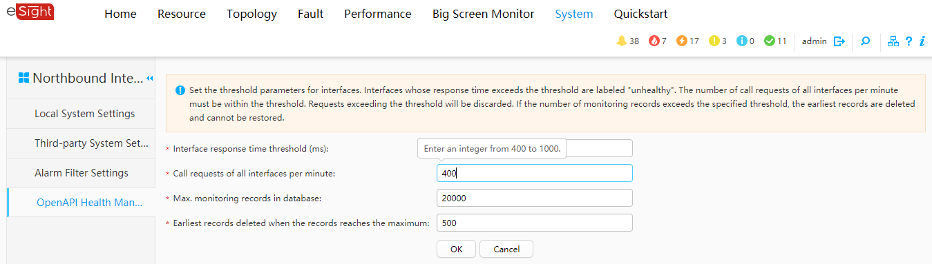

1. 设置“Call requests of all interfaces per minute”的值为最大值1000（eSight默认值为400），如下图所示。

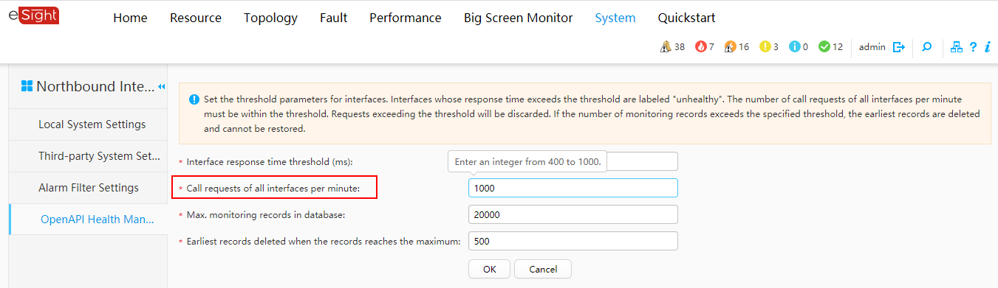

1. 单击“OK”保存配置。

成功设置eSight的OpenAPI接口每分钟允许调用的请求次数。

1. 术语表

E

|  |  |
| --- | --- |
| **eSight** | 华为的一个管理服务器相关的平台 |

N

|  |  |
| --- | --- |
| **NetFramework** | Microsoft .NET Framework是用于Windows的新托管代码编程模型。它将强大的功能与新技术结合起来，用于构建具有视觉上引人注目的用户体验的应用程序，实现跨技术边界的无缝通信，并且能支持各种业务流程。 |

S

|  |  |
| --- | --- |
| **SCOM** | System Center Operation Manager，指的是微软系统中心操作管理器。SCOM可以监控部署在网络中的服务器、应用系统和客户端，提供图形化视图，使管理员可以监控目标计算机存在的故障和产生的警告。 |

1. 如何获取帮助
   1. 联系华为前准备

如果在日常维护或故障处理过程中遇到难以解决或者重大问题的时候，请寻求华为公司的技术支持。

为了更好的解决故障，建议在寻求华为技术支持前做好如下准备。

收集必要的故障信息

收集的信息包括：

* 客户的详细名称、地址
* 联系人姓名、电话号码
* 故障发生的具体时间
* 故障现象的详细描述
* 设备类型及软件版本
* 故障后已采取的措施和结果
* 问题的级别及希望解决的时间

做好必要的调试准备

在寻求华为技术支持时，华为技术支持工程师可能会协助您做一些操作，以进一步收集故障信息或者直接排除故障，所以在寻求技术支持前请收集必要的故障信息，准备好服务器刀片和扣卡的备件、螺丝刀、螺丝、串口线、网线等可能使用到的物品。

* 1. 如何从网站获取帮助

华为技术有限公司通过办事处、公司二级技术支持体系、电话技术指导、远程支持及现场技术支持等方式向用户提供及时有效的技术支持。

华为公司技术支持体系包括：

* 华为总部技术支持部
* 办事处技术支持中心
* 技术支持网站
* 客户服务中心

华为技术支持网站：<http://support.huawei.com/enterprise>

请您参照以下方法查阅最新的产品手册：

1. 登录<http://support.huawei.com/enterprise>。
2. 单击“登录”进入“用户登录”界面。
3. 输入您的帐号、密码和随机校验码后单击“登录”进入“技术支持首页”。
4. 在导航树上选择“技术支持 > 技术支持 > 产品和解决方案支持”，根据产品名称选择相应的产品手册。



您也可以在界面右上角通过搜索关键字的方式快速找到最新的产品手册。